1. Descripción

AquaPure ha tenido un incremento acelerado, con avances significativos para la empresa, ampliando el alcance de nuestros servicios. Si bien este crecimiento es un indicador positivo en el mercado, ha generado impacto negativo que está afectando negativamente su eficiencia interna:

* Falta de coordinación departamental: La comunicación y coordinación entre distintas áreas, ha provocado fallos en las distintas áreas(operaciones, administración, logística, atención al cliente, proyectos técnicos, mantenimiento) lo cual resulta en errores, retrasos, y confusión en toda el área.
* Seguimiento ineficiente de proyectos: La involucración de varios equipos, proveedores externos y entidades públicas ha dado problemas en el seguimiento de la ejecución de proyectos en cursos.
* Acceso limitado a información consolidada: No existe una fuente única y actualizada de información sobre el estado de los servicios, la utilización de recursos, los tiempos de ejecución y los costos asociados, lo que dificulta la toma de decisiones informadas.
* Respuesta lenta: La falta de información clara y accesible sobre los estados de trabajo, falta de datos sobre el estado, insumos disponibles y compromisos adquiridos
* Inconsistencia en procesos y manejo de la información: La diversa forma en la que los departamentos manejan información y procesos, genera un error en reportes, facturación, control de recursos y cumplimiento de compromisos contractuales.
* Dificultad en Cumplimiento y Transparencia: La creciente exigencia de autoridades de control y clientes en cuanto a transparencia, reportes técnicos, cumplimientos de estándares y acceso a datos históricos, ha dado problemas en la limitación en gestión documental y en el seguimiento de operaciones.
* Comunicación interna y externa ineficaz: La falta de mecanismos eficientes y agiles dificulta la conexión con diferentes actores involucrados como (clientes, empleados, proveedores, contratistas, instituciones reguladoras, impidiendo unja respuesta a consultas), reclamos o emergencias.

1.2. Objetivos

1.1.1 Objetivo General de la empresa

* Brindar servicios y soluciones para la gestión integral del agua.

1.1.2. Objetivos Especificos de la problematica

* Identificar los problemas clave que afectan la operación de AquaPure Solutions.
* Proponer soluciones estructuradas para mejorar la gestión interna y la comunicación externa.
* Optimizar el acceso a la información consolidada y la coordinación entre áreas.
* Garantizar el cumplimiento de normativas y fortalecer la confianza de clientes y entidades reguladoras.

2. Contexto

AquaPure Solutions es una empresa ecuatoriana, dedicada al sector de servicios y soluciones para la gestión integral del agua trabajando para distintos sectores importantes, aportamos sostenibilidad, promoviendo un uso responsable del agua.

Abarcamos diversos servicios, como el suministro de agua potable, para comunidades, mantenimiento de redes de distribución, tratamiento y reutilización de aguas residuales, etc. Sin embargo, Durante los últimos años, se ha experimentado un crecimiento acelerado, generándonos problemas operativos internos y externos, aunque positivo el crecimiento, negativo en eficiencia operativas.

3. Levantamiento de requisitos funcionales y no funcionales. Mínimo 15 funcionales y 6 no funcionales.

**3.1 Requisitos Funcionales**

|  |  |
| --- | --- |
| **Identificación del requerimiento:** | RF-001 |
| **Nombre del requerimiento:** | Gestión de Clientes |
| **Características:** | CRUD Clientes |
| **Descripción del requerimiento:** | Administra la información de diferentes tipos de clientes. |
| **Flujo normal:** | 1. Acceder a módulo clientes. |
| 2. Seleccionar acción (crear, editar, eliminar, consultar). |
| 3. Guardar cambios. |
| **Flujo alterno:** | |  | | --- | | Si faltan datos obligatorios, se muestra un mensaje de error y no se guarda. |  |  | | --- | |  | |
| **Prioridad del requerimiento:** | |
| Alta/Obligatorio | |

|  |  |
| --- | --- |
| **Identificación del requerimiento:** | RF-002 |
| **Nombre del requerimiento:** | Gestión de Contactos |
| **Características:** | CRUD Contactos por cliente |
| **Descripción del requerimiento:** | Asocia contactos a cada cliente. |
| **Flujo normal:** | 1. Seleccionar cliente. |
| 2. Ingresar/editar contacto. |
| 3. Guardar. |
| **Flujo alterno:** | |  | | --- | | Si el cliente no existe, se impide registrar el contacto. |  |  | | --- | |  | |
| **Prioridad del requerimiento:** | |
| Media/Deseable | |

|  |  |
| --- | --- |
| **Identificación del requerimiento:** | RF-003 |
| **Nombre del requerimiento:** | Gestión de Servicios |
| **Características:** | Catálogo de servicios |
| **Descripción del requerimiento:** | Define y categoriza servicios ofrecidos. |
| **Flujo normal:** | 1. Ingresar a módulo. |
| 2. Añadir/editar servicios. |
| **Flujo alterno:** | |  | | --- | | Si se intenta duplicar un servicio, se muestra advertencia. |  |  | | --- | |  | |
| **Prioridad del requerimiento:** | |
| Alta/Obligatorio | |

|  |  |
| --- | --- |
| **Identificación del requerimiento:** | RF-004 |
| **Nombre del requerimiento:** | Gestión de Proyectos |
| **Características:** | Control de proyectos |
| **Descripción del requerimiento:** | Crea y gestiona proyectos con cronograma y presupuesto. |
| **Flujo normal:** | 1. Crear proyecto. |
| 2. Asignar fechas y responsables. |
| 3. Guardar. |
| **Flujo alterno:** | |  | | --- | | Si fechas son inválidas (fin < inicio), se alerta al usuario. |  |  | | --- | |  | |
| **Prioridad del requerimiento:** | |
| Alta/Obligatorio | |

|  |  |
| --- | --- |
| **Identificación del requerimiento:** | RF-005 |
| **Nombre del requerimiento:** | Asignación de Tareas |
| **Características:** | Asignación individual |
| **Descripción del requerimiento:** | Asigna tareas a miembros. |
| **Flujo normal:** | 1. Seleccionar proyecto. |
| 2. Asignar tarea. |
| **Flujo alterno:** | |  | | --- | | Si no se selecciona responsable, tarea no se guarda. |  |  | | --- | |  | |
| **Prioridad del requerimiento:** | |
| Alta/Obligatorio | |

|  |  |
| --- | --- |
| **Identificación del requerimiento:** | RF-006 |
| **Nombre del requerimiento:** | Seguimiento de Tareas |
| **Características:** | Actualización de estado |
| **Descripción del requerimiento:** | Actualiza el progreso de tareas. |
| **Flujo normal:** | 1. Ingresar a tareas. |
| 2. Cambiar estado. |
| **Flujo alterno:** | |  | | --- | | Si tarea ya está finalizada, no se permite edición. |  |  | | --- | |  | |
| **Prioridad del requerimiento:** | |
| Alta/Obligatorio | |

|  |  |
| --- | --- |
| **Identificación del requerimiento:** | RF-007 |
| **Nombre del requerimiento:** | Gestión de Recursos |
| **Características:** | Control de recursos |
| **Descripción del requerimiento:** | Registra y gestiona recursos. |
| **Flujo normal:** | 1. Añadir recursos al proyecto. |
| **Flujo alterno:** | |  | | --- | | Si no hay stock, no se puede asignar. |  |  | | --- | |  | |
| **Prioridad del requerimiento:** | |
| Media/Deseable | |

|  |  |
| --- | --- |
| **Identificación del requerimiento:** | RF-008 |
| **Nombre del requerimiento:** | Registro de Incidentes |
| **Características:** | Registro de problemas |
| **Descripción del requerimiento:** | Reporte de reclamos e incidentes. |
| **Flujo normal:** | 1. Ingresar reclamo. |
| 2. Guardar. |
| **Flujo alterno:** | |  | | --- | | Si el campo de descripción está vacío, se rechaza envío. |  |  | | --- | |  | |
| **Prioridad del requerimiento:** | |
| Media/Deseable | |

|  |  |
| --- | --- |
| **Identificación del requerimiento:** | RF-009 |
| **Nombre del requerimiento:** | Seguimiento de Incidentes |
| **Características:** | Resolución y acciones |
| **Descripción del requerimiento:** | Gestiona estado de los incidentes. |
| **Flujo normal:** | 1. Ver incidente. |
| 2. Asignar responsable. |
| **Flujo alterno:** | |  | | --- | | Si no se registra acción, incidente queda pendiente. |  |  | | --- | |  | |
| **Prioridad del requerimiento:** | |
| Media/Deseable | |

|  |  |
| --- | --- |
| **Identificación del requerimiento:** | RF-010 |
| **Nombre del requerimiento:** | Generación de Reportes |
| **Características:** | Informes filtrables y descargables |
| **Descripción del requerimiento:** | Reportes de proyectos, recursos, tiempos y reclamos. |
| **Flujo normal:** | 1. El usuario selecciona filtros. |
| 2. Asignar responsable. |
| 3. Descarga en formato PDF o Excel. |
| **Flujo alterno:** | |  | | --- | | 1. Si no hay datos, se notifica.  2. Si se aplica mal un filtro, se muestra advertencia. |  |  | | --- | |  | |
| **Prioridad del requerimiento:** | |
| Media/Deseable | |

|  |  |
| --- | --- |
| **Identificación del requerimiento:** | RF-011 |
| **Nombre del requerimiento:** | Gestión de Documentos |
| **Características:** | Carga y organización documental |
| **Descripción del requerimiento:** | Cargar y organizar documentación clave. |
| **Flujo normal:** | 1. El usuario selecciona un módulo o proyecto. |
| 2. Carga documentos. |
| 3. Los documentos quedan disponibles. |
| **Flujo alterno:** | |  | | --- | | 1. Si el archivo excede el tamaño permitido, se bloquea.  2. Si el formato no es válido, se muestra error. |  |  | | --- | |  | |
| **Prioridad del requerimiento:** | |
| Baja/Opcional | |

|  |  |
| --- | --- |
| **Identificación del requerimiento:** | RF-012 |
| **Nombre del requerimiento:** | Comunicación Interna |
| **Características:** | Notificaciones internas |
| **Descripción del requerimiento:** | Mensajería o notificaciones internas. |
| **Flujo normal:** | 1. El usuario redacta un mensaje. |
| 2. Selecciona destinatarios. |
| 3. Envía notificación. |
| **Flujo alterno:** | |  | | --- | | Si hay campos vacíos, se solicita completar. |  |  | | --- | |  | |
| **Prioridad del requerimiento:** | |
| Baja/Opcional | |

|  |  |
| --- | --- |
| **Identificación del requerimiento:** | RF-013 |
| **Nombre del requerimiento:** | Comunicación con Clientes |
| **Características:** | Portal informativo |
| **Descripción del requerimiento:** | Notificaciones o portal informativo. |
| **Flujo normal:** | 1. El sistema envía actualización sobre proyectos o servicios. |
| 2. El cliente recibe correo o ingresa al portal. |
| **Flujo alterno:** | |  | | --- | | Si falla el envío, se registra el error. |  |  | | --- | |  | |
| **Prioridad del requerimiento:** | |
| Media/Deseable | |

|  |  |
| --- | --- |
| **Identificación del requerimiento:** | RF-014 |
| **Nombre del requerimiento:** | |  | | --- | | Gestión de Auditorías | |
| **Características:** | |  | | --- | | Historial y cumplimiento | |
| **Descripción del requerimiento:** | |  | | --- | | Generar informes para auditorías. | |
| **Flujo normal:** | 1. Auditor o administrador selecciona período. |
| 2. Consulta registros históricos |
| 3. Descarga reporte. |
| **Flujo alterno:** | Si no hay registros, se informa. |
| **Prioridad del requerimiento:** | |
| Media/Deseable | |

|  |  |
| --- | --- |
| **Identificación del requerimiento:** | RF-015 |
| **Nombre del requerimiento:** | |  | | --- | | Gestión de Facturación | |
| **Características:** | |  | | --- | | Facturación automática/manual | |
| **Descripción del requerimiento:** | |  | | --- | | Crear facturas y controlar pagos. | |
| **Flujo normal:** | 1. El usuario genera una factura. |
| 2. Elige servicios. |
| 3. Guarda y envía al cliente. |
| **Flujo alterno:** | Si hay error en cálculos, se muestra advertencia. |
| **Prioridad del requerimiento:** | |
| Alta/Obligatorio | |

|  |  |
| --- | --- |
| **Identificación del requerimiento:** | RF-016 |
| **Nombre del requerimiento:** | |  | | --- | | Monitoreo de Calidad del Agua | |
| **Características:** | |  | | --- | | Datos y alertas | |
| **Descripción del requerimiento:** | |  | | --- | | Registrar y analizar datos, emitir alertas. | |
| **Flujo normal:** | 1. Se registran o importan datos de sensores. |
| 2. El sistema analiza los valores. |
| 3. Se generan alertas si se detectan anomalías. |
| **Flujo alterno:** | Si los valores exceden límites críticos, se activa una alerta urgente. |
| **Prioridad del requerimiento:** | |
| Alta/Obligatorio | |

3.2 Requisitos no funcionales

|  |  |
| --- | --- |
| **Identificación del requerimiento:** | RNF-001 |
| **Nombre del requerimiento:** | |  | | --- | | Rendimiento | |
| **Características:** | |  | | --- | | Tiempo de respuesta | |
| **Descripción del requerimiento:** | |  | | --- | | El sistema debe responder a las consultas de los usuarios en un tiempo máximo de 3 segundos en condiciones de carga normal. | |
| **Prioridad del requerimiento:** | |
| Alta/Obligatorio | |

|  |  |
| --- | --- |
| **Identificación del requerimiento:** | RNF-002 |
| **Nombre del requerimiento:** | |  | | --- | | Seguridad | |
| **Características:** | |  | | --- | | Confidencialidad, integridad, respaldo | |
| **Descripción del requerimiento:** | |  | | --- | | Debe garantizar la protección de la información mediante autenticación, autorización y copias de seguridad periódicas. | |
| **Prioridad del requerimiento:** | |
| Alta/Obligatorio | |

|  |  |
| --- | --- |
| **Identificación del requerimiento:** | RNF-003 |
| **Nombre del requerimiento:** | |  | | --- | | Disponibilidad | |
| **Características:** | |  | | --- | | Accesibilidad continua | |
| **Descripción del requerimiento:** | |  | | --- | | El sistema debe estar disponible al menos el 99% del tiempo durante el horario laboral, excluyendo mantenimientos programados. | |
| **Prioridad del requerimiento:** | |
| Alta/Obligatorio | |

|  |  |
| --- | --- |
| **Identificación del requerimiento:** | RNF-004 |
| **Nombre del requerimiento:** | |  |  |  | | --- | --- | --- | | |  | | --- | | Escalabilidad |  |  | | --- | |  | | |
| **Características:** | |  |  |  | | --- | --- | --- | | |  | | --- | | Crecimiento sin degradación |  |  | | --- | |  | | |
| **Descripción del requerimiento:** | |  | | --- | | Debe soportar un aumento de usuarios y datos sin disminuir significativamente su rendimiento. | |
| **Prioridad del requerimiento:** | |
| Media/Deseable | |

|  |  |
| --- | --- |
| **Identificación del requerimiento:** | RNF-005 |
| **Nombre del requerimiento:** | |  | | --- | | Usabilidad | |
| **Características:** | |  | | --- | | Facilidad de uso | |
| **Descripción del requerimiento:** | |  | | --- | | La interfaz debe ser clara, consistente e intuitiva. Se debe capacitar inicialmente a los usuarios. | |
| **Prioridad del requerimiento:** | |
| Alta/Obligatorio | |

|  |  |
| --- | --- |
| **Identificación del requerimiento:** | RNF-006 |
| **Nombre del requerimiento:** | |  | | --- | | Mantenibilidad | |
| **Características:** | |  | | --- | | Modularidad y documentación | |
| **Descripción del requerimiento:** | |  | | --- | | El sistema debe tener una estructura modular y estar bien documentado para facilitar actualizaciones y mantenimiento. | |
| **Prioridad del requerimiento:** | |
| Media/Deseable | |

|  |  |
| --- | --- |
| **Identificación del requerimiento:** | RNF-007 |
| **Nombre del requerimiento:** | |  | | --- | | Portabilidad | |
| **Características:** | |  | | --- | | Acceso multiplataforma | |
| **Descripción del requerimiento:** | |  | | --- | | El sistema debe ser accesible desde navegadores web estándar y dispositivos como computadoras, laptops y tablets. | |
| **Prioridad del requerimiento:** | |
| Alta/Obligatorio | |

4. Definición y justificación de roles.

• Administrador **del Sistema:**

* **Definición:** Este rol es responsable de la administración técnica y la configuración general del sistema. Tiene privilegios para gestionar usuarios, roles, permisos, seguridad y la infraestructura subyacente.
* **Justificación:** Es esencial para mantener la estabilidad, seguridad y correcto funcionamiento del sistema. Garantiza que el sistema esté disponible, seguro y configurado para satisfacer las necesidades de la organización. Sin este rol, el sistema sería vulnerable y difícil de mantener.

**• Gerente de Operaciones:**

* **Definición:** Este rol supervisa las operaciones diarias de la empresa y gestiona los recursos. Tiene acceso a información consolidada sobre proyectos, recursos, rendimiento y flujos de trabajo.
* **Justificación:** Permite la toma de decisiones estratégicas basadas en datos, la optimización de la eficiencia operativa y la asignación efectiva de recursos. Facilita la coordinación entre diferentes áreas y el seguimiento del rendimiento general de las operaciones.

• Líder **de Proyecto:**

* **Definición:** Este rol planifica, ejecuta y supervisa proyectos específicos. Asigna tareas, gestiona recursos del proyecto, monitorea el progreso y comunica el estado a las partes interesadas.
* **Justificación:** Es crucial para la entrega exitosa de proyectos. Garantiza que los proyectos se completen a tiempo, dentro del presupuesto y cumpliendo con los objetivos. Facilita la colaboración del equipo y la resolución de problemas específicos del proyecto.

• Técnico **de Operaciones/Mantenimiento:**

* **Definición:** Este rol realiza las tareas operativas y de mantenimiento en el campo. Recibe asignaciones de tareas, registra el trabajo realizado, reporta el uso de recursos y documenta problemas.
* **Justificación:** Permite la gestión eficiente de las actividades de campo, el seguimiento del trabajo realizado y la captura de información importante sobre el estado de los equipos y las instalaciones. Mejora la precisión y la rendición de cuentas en las operaciones.

• Representante **de Atención al Cliente:**

* **Definición:** Este rol es el principal punto de contacto con los clientes. Registra solicitudes, consultas e incidentes, proporciona información y seguimiento, y escala los problemas cuando es necesario.
* **Justificación:** Mejora la satisfacción del cliente al proporcionar un servicio oportuno y eficiente. Facilita la comunicación efectiva con los clientes y la resolución rápida de sus problemas. Ayuda a construir relaciones sólidas con los clientes.

**• Personal Administrativo/Logística:**

* **Definición:** Este rol gestiona las funciones administrativas, la logística y la facturación. Gestiona proveedores, inventario, órdenes de compra, facturas y documentación administrativa.
* **Justificación:** Asegura el correcto funcionamiento de las funciones de soporte de la empresa. Facilita la gestión eficiente de recursos, la facturación precisa y el cumplimiento de los procedimientos administrativos.

**• Consultor/Especialista Técnico:**

* **Definición:** Este rol brinda asesoría técnica, realiza monitoreos de calidad y participa en proyectos especializados. Accede a información técnica, registra datos de monitoreo, analiza resultados y genera informes.
* **Justificación:** Permite la aplicación de conocimientos especializados a los proyectos y servicios de la empresa. Facilita la toma de decisiones basadas en datos, la mejora de la calidad y la innovación en las soluciones ofrecidas.

5. Funciones de cada rol

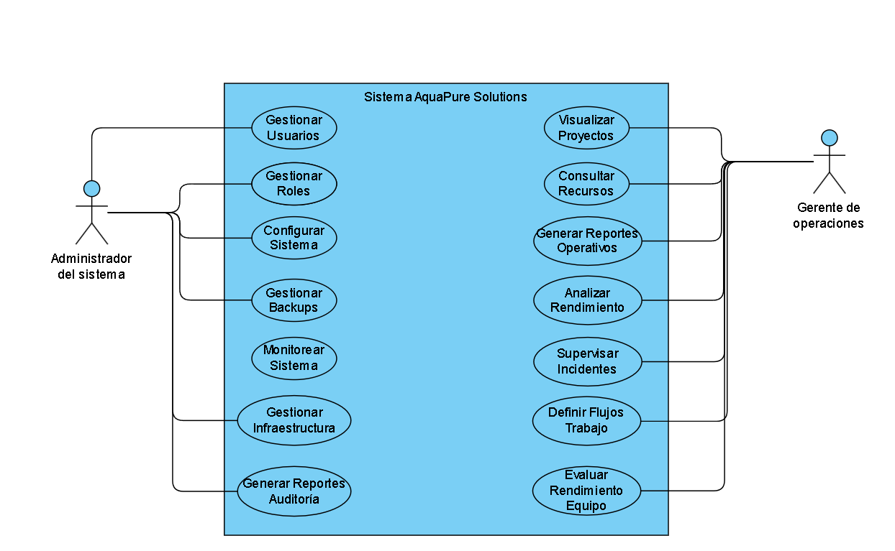

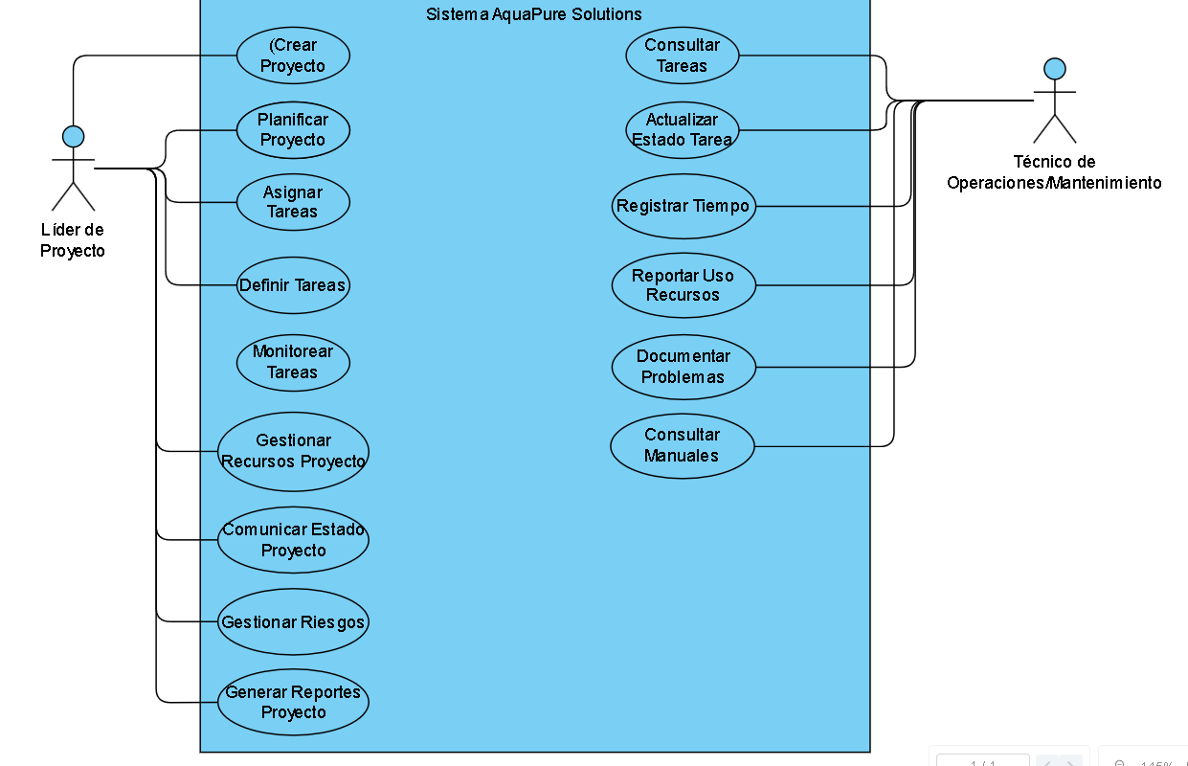

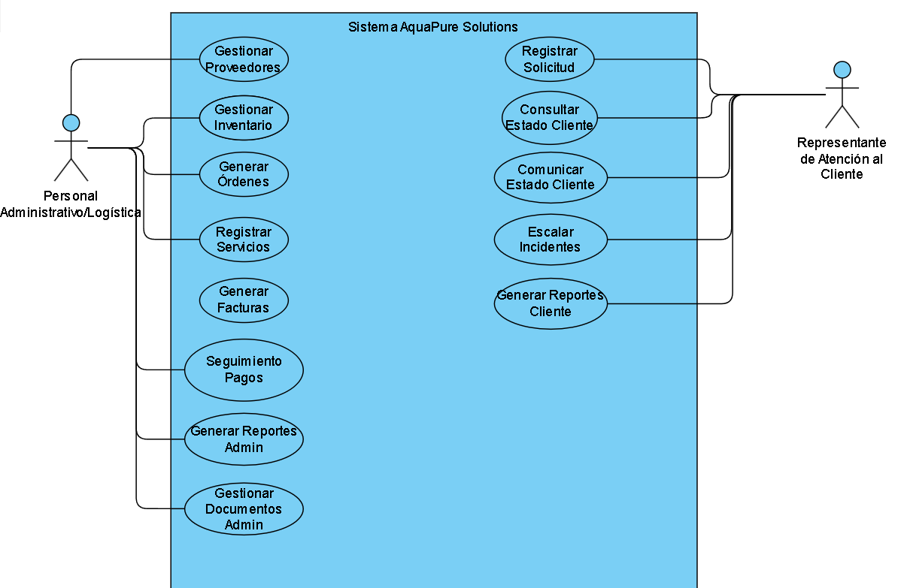

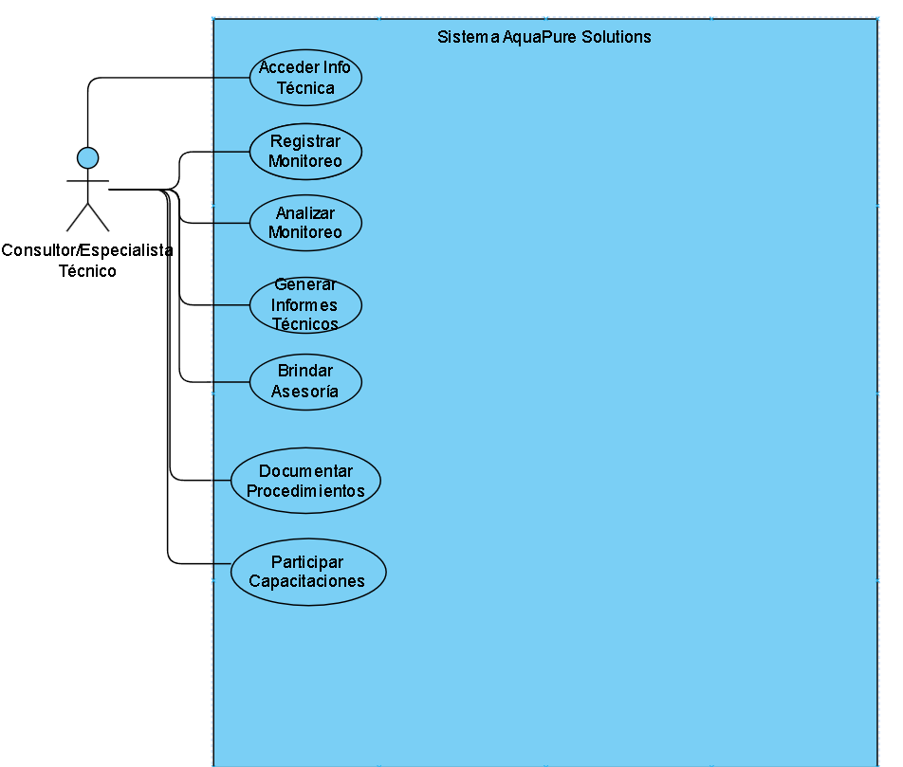

**6.** Propuesta de planificación del proyecto (SCRUM y Kanban)

**SCRUM**

Roles dentro del equipo

| **Rol** | **Nombre** | **Función** |
| --- | --- | --- |
| Product Owner | Jean Andrade | Representa al cliente (AquaPure). Define y prioriza el backlog del producto. Interactúa con stakeholders. |
| Scrum Master | Anthony Olives | Facilita el proceso SCRUM. Se asegura de que el equipo siga los principios ágiles, elimina impedimentos. |
| Equipo de Desarrolladores | Alberto Perez, Kevin Anrago | Encargados del análisis, diseño, levantamiento de requerimientos, documentación y propuesta de solución. |

**6.1 Backlog del producto**

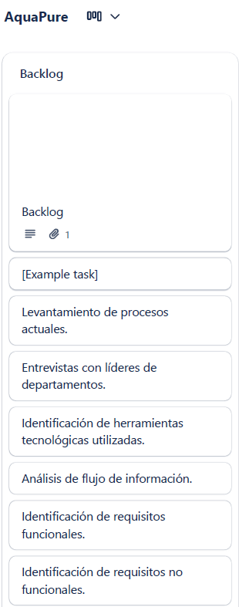

**6.3 Sprints definidos**

Duración sugerida: 2 semanas por sprint

| **Sprints** | **Objetivos principales** |
| --- | --- |
| Sprint 1 | Levantamiento de información, entrevistas, análisis de situación. |
| Sprint 2 | Identificación y validación de requerimientos funcionales y no funcionales. |
| Sprint 3 | Propuesta de solución, tablero Trello, definición de flujos de trabajo. |
| Sprint 4 | Revisión final, documentación técnica, validación con cliente. |

**Sprint 1**

To-do

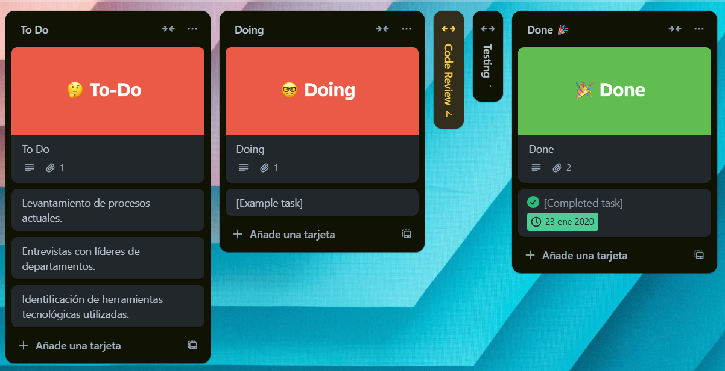

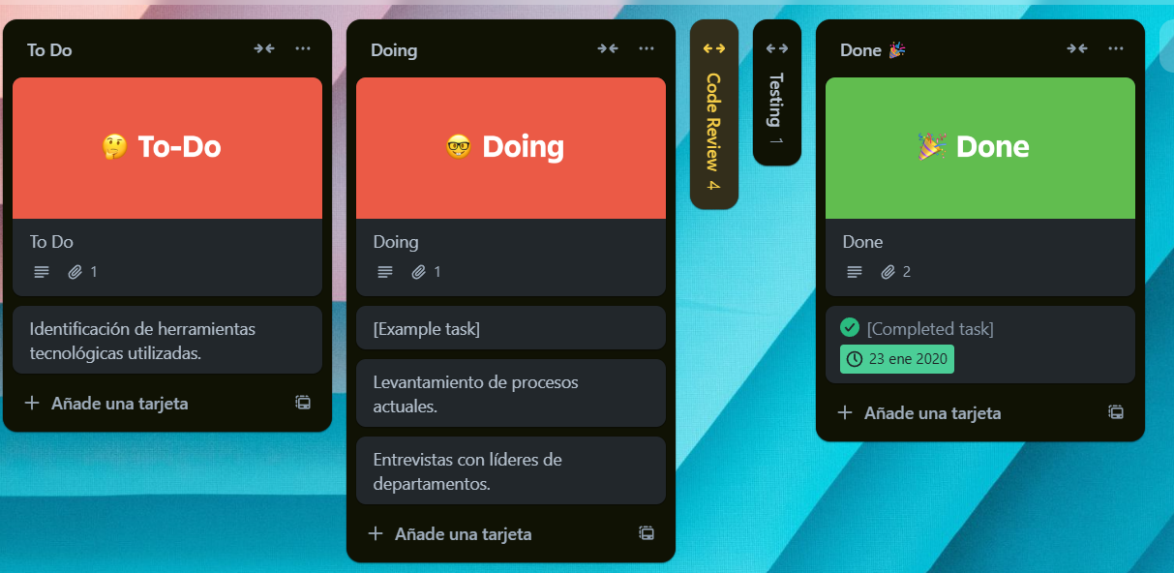Doing

Done

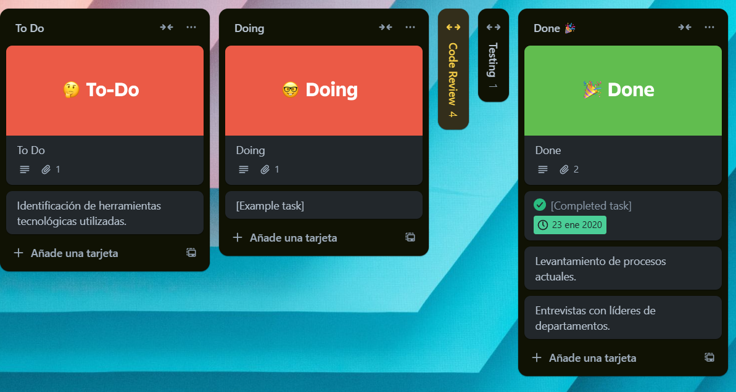

**Sprint 2**

To-do

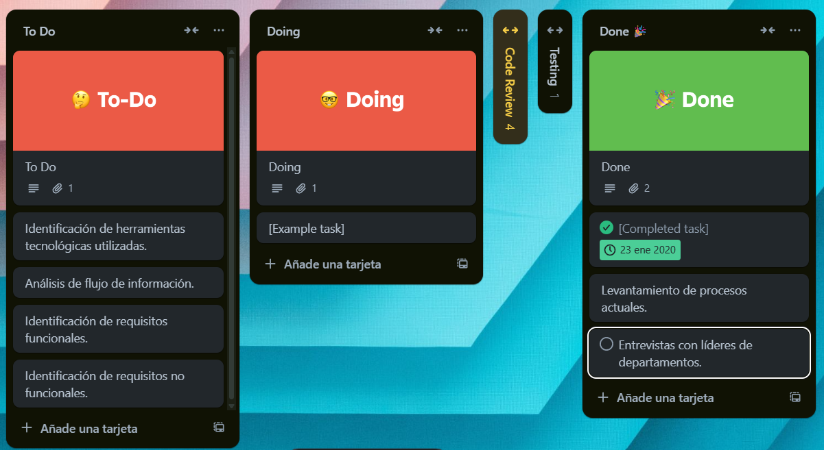

Doing

Done

**Sprint 3**

To-do

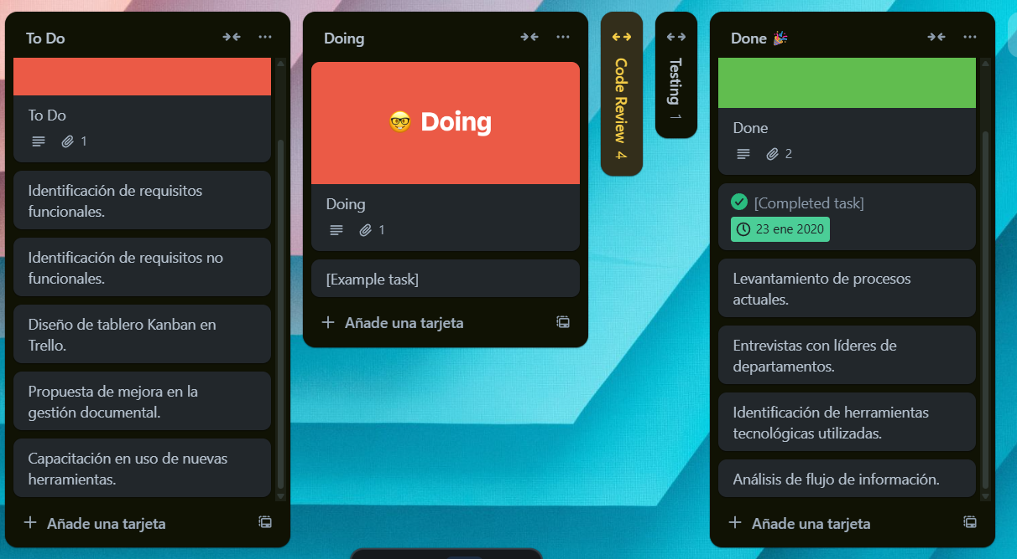

Doing

Done

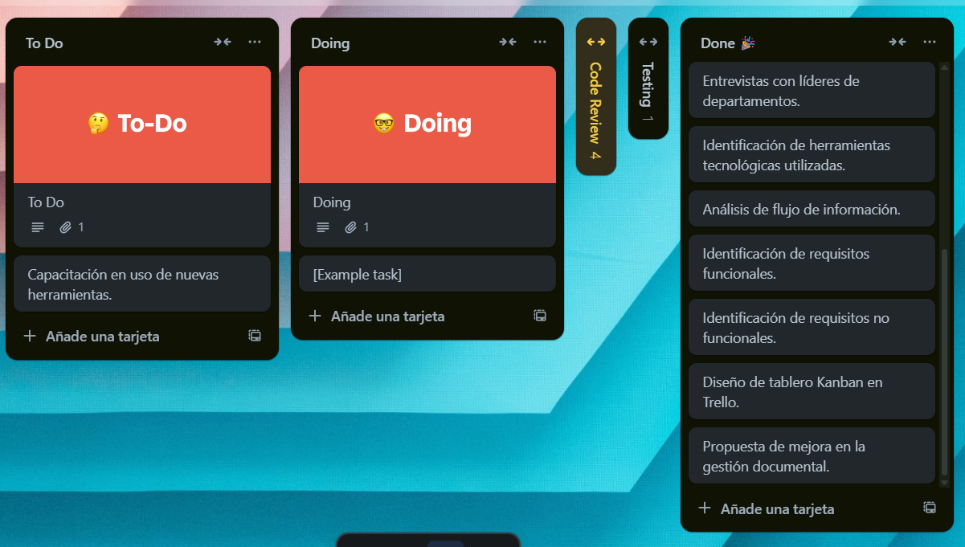

**Sprint 4**

To-do

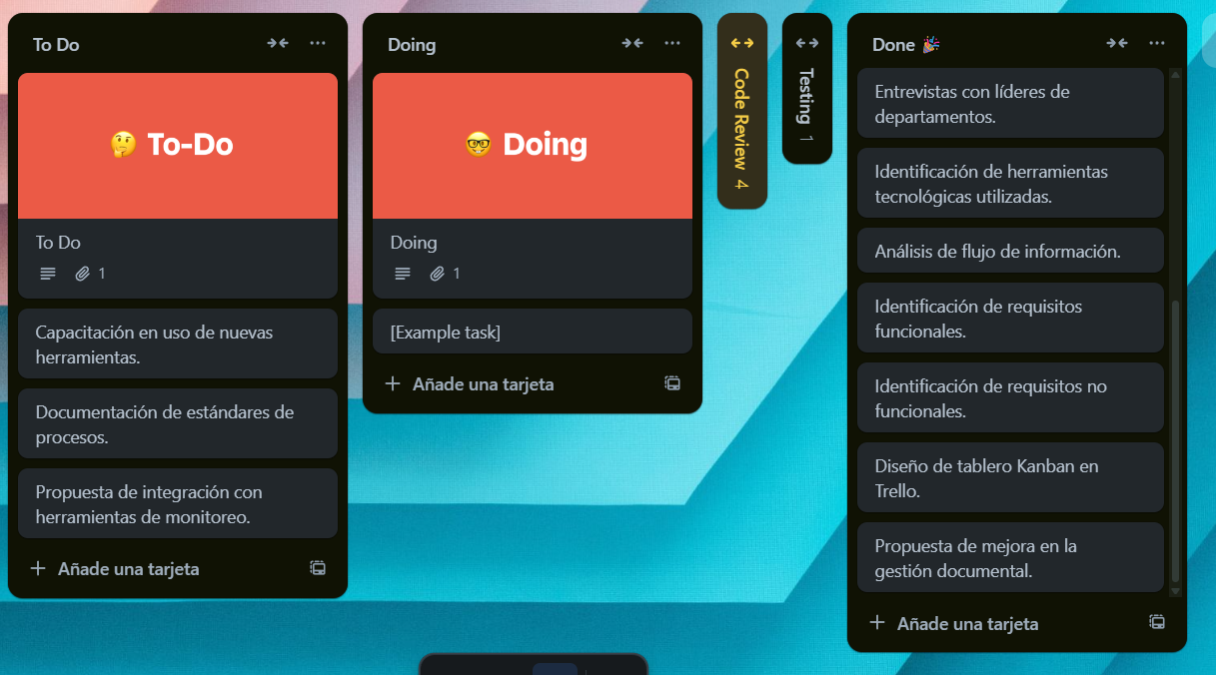

Doing

Done

